Ответ на задание по QS

## Скрипт:

1. SET vExcelFile = 'lib://QS/А2 - Данные для задания по QS.xlsx';

2.

3. /********************************************************************************

4. * Шаги 1-4: Загрузка данных и построение модели данных

5. ********************************************************************************/

6.

7. /*

8. Шаг 1. Для начала необходимо загрузить данные

9. из excel файла “Данные для задания по

10. QS” - таблицы: Товары, Поставщики,

11. Магазины, Покупатели, Транзакции.

12.

13. Шаг 2. Сформируй из загруженных таблиц 3

14. справочника (Товары, Магазины, Покупатели)

15. и 1 транзакционную таблицу (Транзакции).

16.

17. Шаг 3. Создай Календарь, в котором для даты

18. необходимо задать формат - 01.01.2024.

19.

20. Шаг 4. Сделай модель данных “Звезда”.

21. */

22.

23. [Поставщики_tmp]:

24. LOAD Trim("№ поставщика") AS "№ поставщика", Trim("Товар") AS Товар, "Поставщик"

25. FROM [$(vExcelFile)] (ooxml, embedded labels, table is [Поставщики]);

26.

27. [Товары]:

28. LOAD Trim("№ товара") AS "№ товара", Trim("Товар") AS Товар, "Бренд", "Группа товара"

29. FROM [$(vExcelFile)] (ooxml, embedded labels, table is [Товары]);

30.

31. LEFT JOIN ([Товары])

32. LOAD "№ поставщика", "Поставщик"

33. RESIDENT [Поставщики_tmp];

34. DROP TABLE [Поставщики_tmp];

35.

36. [Магазины]:

37. LOAD Trim("№ магазина") AS "№ магазина", "Магазин"

38. FROM [$(vExcelFile)] (ooxml, embedded labels, table is [Магазины]);

39.

40. [Покупатели]:

41. LOAD Trim("№ покупателя") AS "№ покупателя", "Покупатель", "Область", "Адрес"

42. FROM [$(vExcelFile)] (ooxml, embedded labels, table is [Покупатели]);

43.

44. [Транзакции]:

45. LOAD

46. Date("Дата") AS Дата,

47. Trim("Магазин") AS "№ магазина",

48. Trim("Товар") AS "№ товара",

49. Trim("Покупатель") AS "№ покупателя",

50. "Кол-во продаж",

51. "Себестоимость 1 ед.",

52. "Цена за 1 ед.",

53. "Кол-во продаж" * "Цена за 1 ед." AS Продажи,

54. ("Цена за 1 ед." - "Себестоимость 1 ед.") * "Кол-во продаж" AS Прибыль

55. FROM [$(vExcelFile)]

56. (ooxml, embedded labels, table is [Транзакции]);

57.

58. // --- Шаг 3: Создание календаря ---

59. [MinMaxDates]:

60. LOAD Min(Дата) as MinDate, Max(Дата) as MaxDate

61. RESIDENT [Транзакции];

62. LET vMinDate = Num(Peek('MinDate', 0, 'MinMaxDates'));

63. LET vMaxDate = Num(Peek('MaxDate', 0, 'MinMaxDates'));

64. DROP TABLE [MinMaxDates];

65.

66. [Календарь]:

67. LOAD

68. DateId AS Дата,

69. Day(DateId) AS День, Year(DateId) AS Год, Month(DateId) AS Месяц,

70. WeekDay(DateId) AS [День недели], 'К' & Ceil(Month(DateId)/3) AS Квартал,

71. Year(DateId) & '-' & Num(Month(DateId), '00') AS ГодМесяц,

72. Week(DateId) AS Неделя, Year(DateId) & 'K' & Ceil(Month(DateId)/3) AS ГодКвартал

73. ;

74. LOAD Date($(vMinDate) + IterNo() - 1) AS DateId

75. AUTOGENERATE 1 WHILE ($(vMinDate) + IterNo() - 1) <= $(vMaxDate);

76.

77.

78. /********************************************************************************

79. * Шаг 5: Создание таблицы с месячными агрегатами

80. ********************************************************************************/

81.

82. /*

83. 1. Добавь прибыль и продажи в виде формул.

84.

85. 2. Рассчитай среднее количество продаж в

86. разрезе магазина и товара за период (месяц)

87. и округли до 1 знака после запятой.

88.

89. 3. Рассчитай прибыль и продажи в разрезе

90. магазина и товара за период (месяц).

91.

92. 4. Рассчитай минимальные/максимальные продажи

93. в разрезе магазина и товара за период (месяц).

94. */

95.

96.

97. // --- Шаг 5.1: Добавь прибыль и продажи в виде формул. ---

98.

99. [Отчет "Шаг 5.1"]:

100. LOAD

101. Дата AS "Дата (Детали)",

102. "№ магазина" AS "Магазин (Детали)",

103. "№ товара" AS "Товар (Детали)",

104. "№ покупателя" AS "Покупатель (Детали)",

105. "Кол-во продаж" AS "Кол-во продаж (Детали)",

106. "Себестоимость 1 ед." AS "Себестоимость 1 ед. (Детали)",

107. "Цена за 1 ед." AS "Цена за 1 ед. (Детали)",

108. "Продажи" AS "Продажи (Детали)",

109. "Прибыль" AS "Прибыль (Детали)"

110. RESIDENT [Транзакции];

111.

112.

113. [Месячные агрегаты "Шаг 5.2..."]:

114. LOAD

115. "№ магазина" AS "Магазин (Агр)",

116. "№ товара" AS "Товар (Агр)",

117. MonthStart("Дата") AS "Месяц (Агр)",

118. Sum(Продажи) AS "Сумма продаж за месяц",

119. Sum(Прибыль) AS "Сумма прибыли за месяц",

120. Round(Avg("Кол-во продаж"), 0.1) AS "Среднее кол-во продаж",

121. Min(Продажи) AS "Мин. продажа за транзакцию",

122. Max(Продажи) AS "Макс. продажа за транзакцию"

123. RESIDENT [Транзакции]

124. GROUP BY

125. "№ магазина",

126. "№ товара",

127. MonthStart("Дата");

128.

129.

130. /********************************************************************************

131. * Шаг 6: Отборы и расчеты

132. ********************************************************************************/

133.

134. /*

135. 5. Из рассчитанных данных в скрипте оставь

136. продажи и прибыль для товара “Товар 3”

137. с наименованием бренда товара, учитывая разрез Магазин.

138.

139. 6. Рассчитай в скрипте количество магазинов,

140. брендов в транзакционной таблице.

141.

142. 7. Из транзакционной таблицы в скрипте оставить

143. транзакции (дату, магазин, товар, сумму продаж, покупателя и его адрес)

144. для покупателей из Гомельской и Могилёвской областей,

145. отсортируй по дате транзакции.

146.

147. 8. Выведи в скрипте в какой день и в каком

148. магазине были минимальные/максимальные

149. продажи в разрезе месяц и магазин.

150. */

151.

152. // --- Шаг 6.5: Таблица с продажами только для "Товара 3" ---

153. [Продажи товар 3]:

154. NOCONCATENATE

155. LOAD * RESIDENT [Транзакции];

156.

157. [Фильтр товаров]:

158. LOAD DISTINCT "№ товара"

159. RESIDENT [Товары] WHERE Товар = 'Товар 3';

160.

161. INNER JOIN ([Продажи товар 3])

162. LOAD "№ товара" RESIDENT [Фильтр товаров];

163.

164. DROP TABLE [Фильтр товаров];

165.

166. [Продажи товара 3 "ШАГ 6.1"]:

167. LOAD

168. Дата AS "Дата (Товар3)",

169. "№ магазина" AS "Магазин (Товар3)",

170. "№ товара" AS "Товар (Товар3)",

171. "№ покупателя" AS "Покупатель (Товар3)",

172. "Кол-во продаж" AS "Кол-во продаж (Товар3)",

173. "Себестоимость 1 ед." AS "Себестоимость 1 ед. (Товар3)",

174. "Цена за 1 ед." AS "Цена за 1 ед. (Товар3)",

175. Продажи AS "Продажи (Товар3)",

176. Прибыль AS "Прибыль (Товар3)"

177. RESIDENT [Продажи товар 3];

178. DROP TABLE [Продажи товар 3];

179.

180. // --- Шаг 6.6: Таблица с количеством магазинов и брендов ---

181. [Данные для подсчета]:

182. LOAD DISTINCT "№ магазина", "№ товара" RESIDENT [Транзакции];

183. LEFT JOIN ([Данные для подсчета])

184. LOAD DISTINCT "№ товара", Бренд RESIDENT [Товары];

185.

186. [Подсчет магазинов и брендов "ШАГ 6.6"]:

187. LOAD

188. Count(DISTINCT "№ магазина") AS "Количество магазинов",

189. Count(DISTINCT Бренд) AS "Количество брендов"

190. RESIDENT [Данные для подсчета];

191. DROP TABLE [Данные для подсчета];

192.

193. // --- Шаг 6.7: Таблица с транзакциями для Гомельской и Могилевской областей ---

194. [Транзакции Гомель/Могилев_tmp]:

195. NOCONCATENATE

196. LOAD *

197. RESIDENT [Транзакции];

198.

199. [Фильтр покупателей_tmp]:

200. LOAD DISTINCT "№ покупателя"

201. RESIDENT [Покупатели] WHERE Match(Область, 'Гомельская область', 'Могилёвская область');

202.

203. INNER JOIN ([Транзакции Гомель/Могилев_tmp])

204. LOAD "№ покупателя"

205. RESIDENT [Фильтр покупателей_tmp];

206.

207. DROP TABLE [Фильтр покупателей_tmp];

208.

209. [Транзакции Гомель/Могилев "ШАГ 6.7"]:

210. LOAD

211. Дата AS "Дата (Гом/Мог)",

212. "№ магазина" AS "Магазин (Гом/Мог)",

213. "№ товара"AS "Товар (Гом/Мог)",

214. "№ покупателя" AS "Покупатель (Гом/Мог)",

215. "Кол-во продаж" AS "Кол-во продаж (Гом/Мог)",

216. "Себестоимость 1 ед." AS "Себестоимость 1 ед. (Гом/Мог)",

217. "Цена за 1 ед." AS "Цена за 1 ед (Гом/Мог)",

218. Продажи AS "Продажи (Гом/Мог)",

219. Прибыль AS "Прибыль (Гом/Мог)"

220. RESIDENT [Транзакции Гомель/Могилев_tmp]

221. ORDER BY Дата ASC;

222.

223. DROP TABLE [Транзакции Гомель/Могилев_tmp];

224.

225. // --- Шаг 6.8: Таблицы с минимальными и максимальными продажами по месяцам ---

226. [Транзакции с календарем]:

227. NOCONCATENATE LOAD * RESIDENT [Транзакции];

228. LEFT JOIN ([Транзакции с календарем])

229. LOAD Дата,ГодМесяц

230. RESIDENT [Календарь];

231.

232. [Минимальные продажи "ШАГ 6.8"]:

233. LOAD

234. ГодМесяц AS "Месяц(Min)",

235. "№ магазина" AS "Магазин(Min)",

236. Min(Продажи) AS "Минимальная продажа"

237. RESIDENT [Транзакции с календарем]

238. GROUP BY ГодМесяц, "№ магазина";

239.

240. [Максимальные продажи "ШАГ 6.8"]:

241. LOAD

242. ГодМесяц AS "Месяц(Max)",

243. "№ магазина" AS "Магазин(Max)",

244. Max(Продажи) AS "Максимальная продажа"

245. RESIDENT [Транзакции с календарем]

246. GROUP BY ГодМесяц, "№ магазина";

247.

248. DROP TABLE [Транзакции с календарем];

249.

## Модель данных

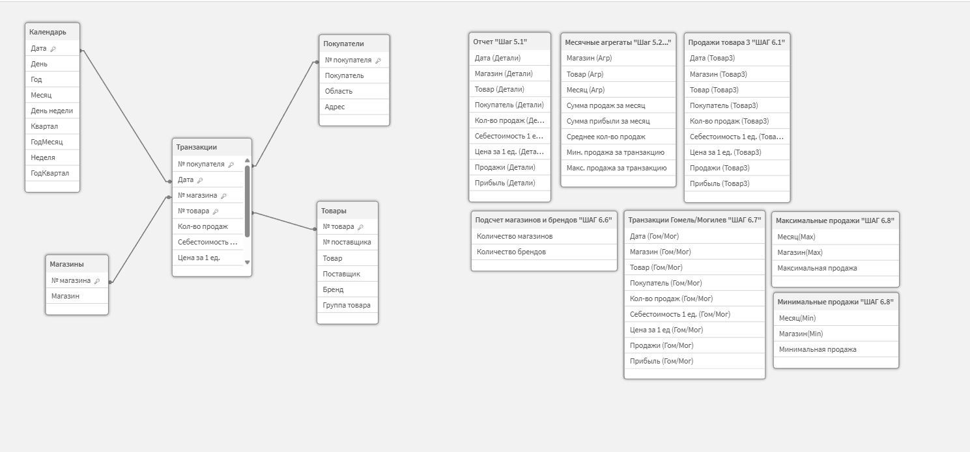

## Таблица

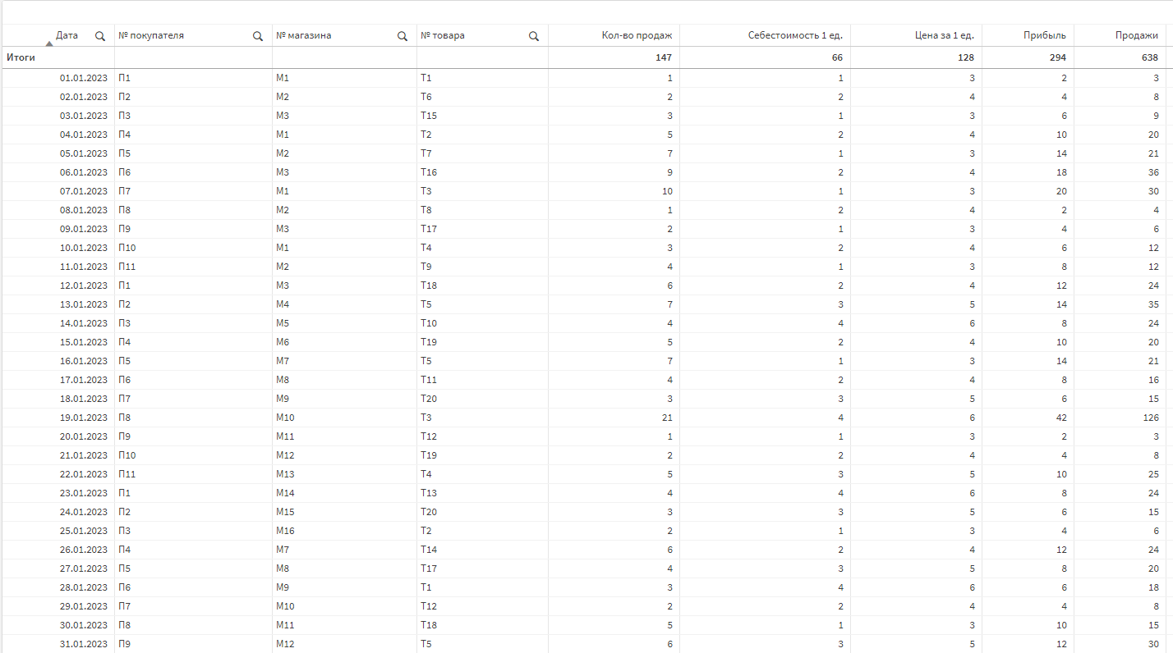

## Шаг 8

|  |  |  |  |  |  |  |  |  |  |
| --- | --- | --- | --- | --- | --- | --- | --- | --- | --- |
| ПОЛУЧЕННЫЙ ОТЧЕТ | Дата | № покупателя | № магазина | № товара | Кол-во продаж | Себестоимость 1 ед. | Цена за 1 ед. | Прибыль | Продажи |
| 01.01.2023 | П1 | М1 | Т1 | 1 | 1 | 3 | 2 | 3 |
| 02.01.2023 | П2 | М2 | Т6 | 2 | 2 | 4 | 4 | 8 |
| 03.01.2023 | П3 | М3 | Т15 | 3 | 1 | 3 | 6 | 9 |
| 04.01.2023 | П4 | М1 | Т2 | 5 | 2 | 4 | 10 | 20 |
| 05.01.2023 | П5 | М2 | Т7 | 7 | 1 | 3 | 14 | 21 |
| 06.01.2023 | П6 | М3 | Т16 | 9 | 2 | 4 | 18 | 36 |
| 07.01.2023 | П7 | М1 | Т3 | 10 | 1 | 3 | 20 | 30 |
| 08.01.2023 | П8 | М2 | Т8 | 1 | 2 | 4 | 2 | 4 |
| 09.01.2023 | П9 | М3 | Т17 | 2 | 1 | 3 | 4 | 6 |
| 10.01.2023 | П10 | М1 | Т4 | 3 | 2 | 4 | 6 | 12 |
| 11.01.2023 | П11 | М2 | Т9 | 4 | 1 | 3 | 8 | 12 |
| 12.01.2023 | П1 | М3 | Т18 | 6 | 2 | 4 | 12 | 24 |
| 13.01.2023 | П2 | М4 | Т5 | 7 | 3 | 5 | 14 | 35 |
| 14.01.2023 | П3 | М5 | Т10 | 4 | 4 | 6 | 8 | 24 |
| 15.01.2023 | П4 | М6 | Т19 | 5 | 2 | 4 | 10 | 20 |
| 16.01.2023 | П5 | М7 | Т5 | 7 | 1 | 3 | 14 | 21 |
| 17.01.2023 | П6 | М8 | Т11 | 4 | 2 | 4 | 8 | 16 |
| 18.01.2023 | П7 | М9 | Т20 | 3 | 3 | 5 | 6 | 15 |
| 19.01.2023 | П8 | М10 | Т3 | 21 | 4 | 6 | 42 | 126 |
| 20.01.2023 | П9 | М11 | Т12 | 1 | 1 | 3 | 2 | 3 |
| 21.01.2023 | П10 | М12 | Т19 | 2 | 2 | 4 | 4 | 8 |
| 22.01.2023 | П11 | М13 | Т4 | 5 | 3 | 5 | 10 | 25 |
| 23.01.2023 | П1 | М14 | Т13 | 4 | 4 | 6 | 8 | 24 |
| 24.01.2023 | П2 | М15 | Т20 | 3 | 3 | 5 | 6 | 15 |
| 25.01.2023 | П3 | М16 | Т2 | 2 | 1 | 3 | 4 | 6 |
| 26.01.2023 | П4 | М7 | Т14 | 6 | 2 | 4 | 12 | 24 |
| 27.01.2023 | П5 | М8 | Т17 | 4 | 3 | 5 | 8 | 20 |
| 28.01.2023 | П6 | М9 | Т1 | 3 | 4 | 6 | 6 | 18 |
| 29.01.2023 | П7 | М10 | Т12 | 2 | 2 | 4 | 4 | 8 |
| 30.01.2023 | П8 | М11 | Т18 | 5 | 1 | 3 | 10 | 15 |
| 31.01.2023 | П9 | М12 | Т5 | 6 | 3 | 5 | 12 | 30 |

При сравнении показателей отчета заказчика и полученного отчета было выявлено несколько расхождений:

1. **“Кол-во продаж” 04.01.2023**

*В отчете от заказчика число продаж было равно 6*

* Человеческий фактор: данные в “Таблица заказчика для сверки” были занесены вручную и была допущена опечатка на одну единицу товара, так как в поле “Прибыль” и “Продажи” данные, что рассчитываются по формулам совпадают
* Несоответствия данных: Есть вариант того, что проходила какая-нибудь акция по типу “1+1 = 3” и т.п., тогда заказчик/система могли зарегистрировать эту продажу, как продажу нескольких товаров, хотя по факту проводилась оплата одного

1. **“Себестоимость 1 ед.” 08.01.2023**

*В отчете от заказчика себестоимость была равна 1*

* Человеческий фактор: Глядя на кол-во продаж, которое было равно единице можно предположить, что произошло неумышленное копирование данных
* Сбой системы: под конец месяца увеличилась стоимость материалов, требуемых для изготовления товара, что нарушило расчет стоимости одной единицы, а система не учла неизменность стоимости закупленного на месяц материала

1. **“Прибыль” 12.01.2023**

*В отчете от заказчика прибыль равна 10*

* Человеческий фактор: Для расчета этой записи случайно были выбраны несоответствующие строке данные

1. **“№ магазина” 18.01.2023**

*В отчете от заказчика магазин был М8*

* Человеческий фактор: Заказчик мог не правильно выбрать магазин из списка
* Ошибка системы: Товар по ошибке числился в магазине М8, но был продан в магазине М9, что не было учтено

1. **“Кол-во продаж” 19.01.2023**

*В отчете от заказчика число продаж было равно 30*

* Несоответствия данных: Есть вариант того, что проходила какая-нибудь акция по типу “1+1 = 3” и т.п., тогда заказчик/система могли зарегистрировать эту продажу, как продажу нескольких товаров, хотя по факту проводилась оплата одного
* Мог был произведен возврат товара(не по браку), что не был учтен в данных заказчика

1. **“Дата” 23.01.2023**

*В отчете от заказчика дата 21.01.2023*

* Человеческий фактор: Даты записывали вручную, что послужило путанице в датах, которые в конечном счете получаются не отсортированы, но данные других столбцов совпадают.
* Несоответствия данных: Транзакция могла быть внесена в систему заказчика "задним числом", что привело к разрозненным данным

1. **“Цена за 1 ед.” 28.01.2023**

*В отчете от заказчика цена 7*

* Ошибка системы: На следующий месяц цену решили поднять, но не учли, что отчет еще не сформирован, и надо сохранить отчет на старых данных

1. **“Продажи” 31.01.2023**

*В отчете заказчика продажи равны 51*

* Человеческий фактор: Банальная опечатка 15 и 51 или серьезная ошибка в формуле, так как на основе данных такое число получить сложно
* Скрытые факторы: Возможно, в расчет у заказчика включаются дополнительные параметры, которых нет в наших данных (например, налоги, скидки, бонусы)

## Файл

